### 1）创建新用户并授予权限

启动SQL plus，输入用户名密码登录。

使用CREATE USER语句创建一个新用户：chance，用于在可插入数据库中创建示例。

CREATE USER CHANCE IDENTIFIED BY Oracle539976;

上述语句创建了一个名为CHANCE的新用户并指定了密码。

之后，通过使用以下GRANT语句授予CHANCE用于权限：

GRANT CONNECT，RESOURCE，DBA TO CHANCE;

### 2）登录新账号

使用chance用户账户连接到数据库（oracle）。

CONNECT chance@oracle

注意，chance用户仅存在于oracle数据库中，因此，必须在CONNECT命令中明确指定用户名为chance@oracle。

### 3）创建数据库表

要为示例数据库创建表，需要从SQL plus执行chance_scheme.sql文件中的语句，在SQL plus的文件中执行SQL语句，可以使用下面的命令：

@path_to_sql_file

假设chance_schema.sql文件位于E:\db\chance目录中，则：

@ E:\db\ chacne_schema.sql

当执行完语句后，可以通过CHANCE用户拥有的表来验证表是否成功创建。

SELECT table_name FROM user_tables ORDER BY Table_name;

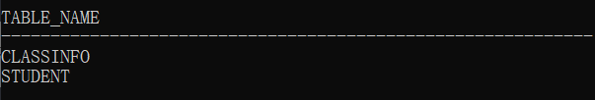

### 4）将数据加载到表中

按如下执行chance_data.sql文件中的语句：

可以使用SELECT语句验证数据是否已成功加载导入。

SELECT (*) FROM CLASSINFO;